جدولة المشاريع CPM & PERT
- طريقة المســــار الحرج
CPM = Critical Path Method
- طريقة تقيـيـم المشـــاريع و مـراجعتهـــا
PERT=Project Evaluation & Review Technique
- الاختلاف:
    - أزمنة مؤكدة في طريقة المسـار الحرج
    - أزمنة احتمالية في طريقة تقييم المشاريع و مراجعتها
تستخدم جدولة المشاريع من قبل الإداريين لضمان إنجاز المشروع في الوقت المحدد لإيجاد مؤشرات منبهة للحالات الغير اعتيادية حين ظهورها والمرونة في إعادة تخطيط المشروع وفقا لذلك وتشخيصها في ثلاث مراحل تنفيذية :
أولاً: إنشاء شبكة الأعمال للمشروع:
  - تحليل المشاريع إلى أنشطة وأحداث.
  - تتابع الأنشطة والأحداث.
  - رسم تخطيطي للمشروع
  - تقدير الأزمنة لكل نشاط
ثانياً: تخطيط المشروع:
تعريف أنشطة المشروع حسب التسلسل الزمني وتحديد التالي:
  - أنشطة والأحداث الحرجة.
  - المسار الحرج.
  - حساب الفائض من كل نشاط.
ثالثاً: ضــبــط المشروع:
تقدير مراقبة الأنشطة ومتابعتها:
  - مراقبة الأزمنة ومقارنتها مع خطة المشروع النظرية.
  - محاولة قدر المستطاع إتباع الخطة المقرر تنفيذها.
نقل الإمكانيات من نشاط ذات فائض إلى الحرج إن أمكن
فإن أهمية أسلوب المسار الحرج ، وبيرت تكمن في الخطوات التالية:
  - مساعدة المدراء على التعرف على الأنشطة الحرجة.
  - حساب مرونة الأنشطة غير الحرجة لإتاحة الفرص لنقل الموارد إلى الأنشطة الحرجة.
  - التعرف على الأزمنة المبكرة والمتأخرة لإنتهاء المشروع.
حساب التكلفة النهائية للمشروع.
المصطلحات المستخدمة في جدولة المشاريع :
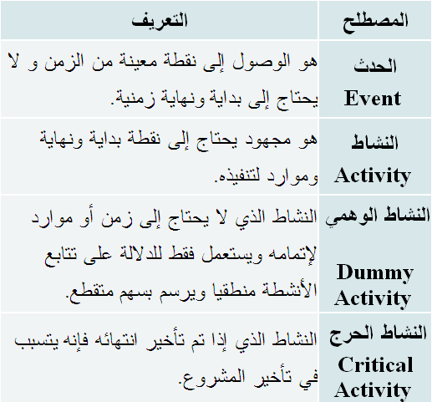

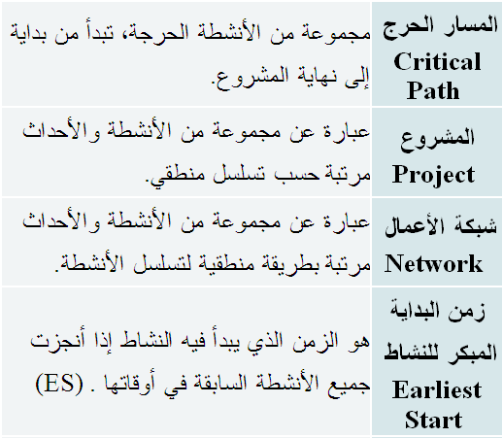
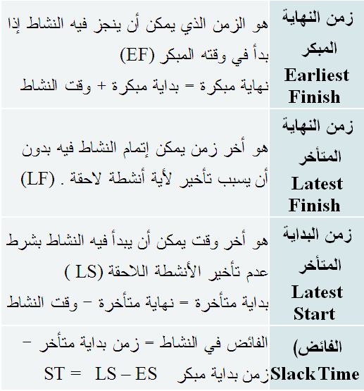

قواعد هامة في رسم الشبكة :
- يبدأ المشروع عند نقطة بداية وينتهي عند نقطة نهاية ، تسمى النقطة الوهمية .(Milestone)
- الترقيم يبدأ من بداية الشبكة إلى النهاية.
- لا يمكن البدء في عدد من العقد.
- لا يجوز العودة إلى النشاط السابق.
- لا يجوز ترك نشاط بدون تسلسل.
- تحديد الأزمنة وفترة السماح لكل نشاط
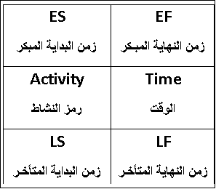

كيفية رسم الشبكـة: كيفية تحديد أقرب موعد لبداية النشاط (ES) وأقرب موعد لنهاية النشاط (EF):
- ابدأ من بداية المشروع وتقدم أمام الشبكة.
- حدد أقرب موعد لبدء المشروع بحيث يكون مساوي للصفر.
- احسب أقرب موعد لنهاية كل نشاط من خلال إضافة المدة التي تستغرقها إلى أقرب موعد لبدايته.
- بالنسبة لكل نشاط متسلسل لا يسبقه مباشرة إلا نشاط واحد، حدد أقرب موعد لبدايته بحيث يكون مساوي لأقرب موعد لنهاية النشاط السابق.
- بالنسبة لكل نشاط متسلسل يسبقه أكثر من نشاط واحد، حدد أقرب موعد لبدايته بحيث يكون مساوياً لأقرب موعد نهاية للأنشطة السابقة.
- دوّن أقرب موعد بداية، وأقرب موعد نهاية.
- كرر الخطوات من (3) إلى (6) حتى تصل إلى نهاية المشروع. لا يمكن تحديد أقرب موعد لبداية نشاط إلا بعد تحديد أقرب موعد لنهاية جميع الأنشطة السابقة له.
حساب فترات السماح والأنشطة الحرجة :
- بالنسبة لكل نشاط يتطابق أقرب موعد لبدايته مع آخر موعد لبدايته، وأقرب موعد لنهايته وآخر موعد لنهايته، فإن فترة سماحه تساوي صفر.
- وفيما عدا ذلك، فإن فترة السماح هي الفرق الزمني بين أقرب وآخر موعد لبداية كل نشاط، أو بين أقرب وآخر موعد لنهاية، أي:
ST = LS – ES أو ST = LF - EF
3) راجع الحسابات الخاصة بكل نشاط بإضافة المدة التي يستغرقها، وفترة السماح الخاصة به إلى تاريخ اقرب موعد لبدايته. حيث يجب أن يساوي المجموع تاريخ آخر موعد لنهاية النشاط.
4) أي نشاط تساوي فترة سماحة صفراً هو نشاط حرج.
5) تسلسل الأنشطة الحرجة من بداية إلى نهاية المشروع هو المسار الحرج للمشروع.

